-> der letzte Punkt ist weil man an Hand meiner üblichen Schreibfehler und Natural Language Processing (so zu sagen wie ein Fingerabdruck des Textes) mich und unsere Familie dann schlussendlich trotzdem identifizieren könnte.

Das Dokument geht nur an Beteiligte, Ätzte, Psychiatrie Personal und Amtspersonen die eine Schweigepflicht haben

von Marc jr. Landolt (1978)

Inhaltsverzeichnis
Disclamer 1
Vorwort / Abstract 3
Freundliche Öffentlichkeitsarbeit: wie nehmen Schizophrene die Stimmen war 5
Generelle Kritik am Psychiatriewesen Kanton Aargau 7
Beispiele konkret aus unserer Familie 9
Dann konkrete Fragen an Sie Herr Dr. Pfistrerer 12
Auswirkungen von Ihrem Handeln auf unserer Familie 12
Erweitern des Blicks auf umliegende Soziale Systeme 12
Einzeln vornehmen 14
Die Psyche und dunklen Flecken des Psychiaters? 15
Traumata die ich von Abteilungen der PDAG habe 17
Habitus in der Psychiatrie 17
Sinnvoll auf Patienten zugehen 18
Rosa Einhorn-Pony 19
Computer Chip im Kopf 19
Schnelle Systemänderung 19
Selbstkritik 20
Massnahmen Katalog (meine Meinung) 22
Papa 22
Mama 23
Marc jr. 24
Schwester 25
Bruder und seine Frau 26
Meine Nichten 26
Schlusswort 27

Hallo Tom

das ist mein Geschenk an Dich

Prämissen:
(Prämissen sind Annahmen, das verwendet man in der Prädikaten-Logik, Prädikaten-Logik kommt auch z.B. bei Gerichtsfällen zur Anwendung)

p1: Ich habe eine Schizophrenie Diagnose
p2: 90% der Schizophrenen sind nicht gewalttätig
p3: Du hast erwähnt, dass Du mal gewalttätig warst
p4: Xeplion reduziert die Intelligenz
p5: Stimmen können nicht mit einer Chemischen Substanz übertragen oder blockiert werden, dafür braucht es immer Elektronik, egal ob Implantat oder z.B. Patent US4877027
p6: es wäre zu erwarten, dass wenn jemand wichtige Informationen zu Machenschaften von Geheimdiensten oder straffälligen Firmen haben diese dann diskreditiert werden und auch geschaut wird, dass man immer parallel zu wichtigen Aussagen den Empfängern der Aussage Angst macht, diese gegen ihre Sexuelle Integrität triggert oder so irgend etwas
p7: das wurde genau auch mit einer Schizophrenie Diagnose gemacht beim Fall Mollath, aber auch bei vielen Fällen die ich persönlich kenne.
p8: Dein Budget wurde massiv minimiert
… (da sind noch viele andere Indizien und Prämissen die mir sagen, dass da etwas falsch ist)

p1 + p2 + p3 + p4 + p5 + p6 + p7 + p8 ~= p9

p9: Du bist für irgend etwas wichtiger Zeuge oder für einen eher fragwürdigen Psychiater eine Art Laborratte
(Und ja das sind erst Annahmen, noch keine Beweise, und ich riskiere auch meine Reputation für so etwas und das mache ich auch nur dann, wenn ich mir einigermassen sicher bin dass ich richtig liege)

Ich habe zu wenig Infos zu Dir und Deinem Fall. Diese Fragen unten könnten helfen den Fall aufzuklären. Diese Fragen sind kein Verhör und Du musst diese auch nicht beantworten wenn Du nicht möchtest und es hat für Dich von meiner Seite her keine Konsequenzen, nur dass dann der Fall nicht oder weniger gut aufgeklärt werden kann. Mir ist als Mensch der selber betroffen ist klar, dass viele der relevanten Fragen dann irgend einen psychologischen Trigger auslösen kann.

NACHRICHT AN ERMITTLUNGS-BEHÖRDEN DIE DEN TOM ÜBERWACHEN, falls Sie Tom überwachen:
1. auch für einen Menschen mit Schizophrenie-Diagnose gilt die Unschuldsvermutung
2. wenn Tom begabter ist als sie in Informatik und sie von eingekaufter Überwachungs-Infrastruktur abhängig sind lassen sie allenfalls über diese Infrastruktur falls die nicht sicher ist die Täter die (vorerst Spekulation) den Tom als Sündenbock missbrauchen mithören, und diese würden dann immer dann Terror machen, wenn man Fragen in Richtung der eigentlichen Täterschaft stellen würde
3. Haben sie einen 20 Jährigen oder auch 30 oder 40 Jährigen Informatiker der für ihr Überwachungs-System die Verantwortung trägt, dann wird der IMMER behaupten er sei super-duper, und er hätte alles im Griff, und es würde alles perfekt funktionieren. Hat er aber nicht was JEDEM seit den Snowden Leaks klar sein müsste. Diese Dinge sind hundertfach wenn nicht tausendfach dokumentiert wenn man sich zu diesen Dingen informiert.
ADDENDUM: Dann scheint jetzt jemand Ihrer oder anderer Ermittlungsbehörden auf mich und meinen Endpoint zuzugreifen und zu versuchen diese Passage zu verhindern. Dies sind normalerweise weiter oben in der Hierarchie, welche ihren Sündenbock schon ermordet haben, dann kurz auf den Mord wird denen die Akte «leider zu spät» zugestellt die beweist, dass der Betroffene junge Nerd/Hacker nur der Sündenbock war. Ab diesem Zeitpunkt sind sie komplett schachmatt und in einem viel härteren Zwangsmassnahmensystem als jetzt.

Diese Dinge haben bei Dir aber auch bei den beteiligten Personen egal ob Opfer oder Täter oder sogar bisschen beides "Disassembly Protection". Disassembly Protection heisst in diesem Fall, dass permanent ein richtig mächtiges oder möchtiges Überwachungs-System dafür sorgt, dass bestimmte Aussagen nicht gemacht werden oder bestimmte Beweismittel nicht wieder gefunden werden. Die Wahrscheinlichkeit ist gross, dass das Ursprüngliche Ereignis dass zu dieser Kaskade von Ereignissen geführt hat vor der Erstdiagnose war, und danach wurde einfach immer mehr und mehr Müll oder Spam zu Dir und/oder Deinem Umfeld hinein gekippt über diese Infrastruktur die seit 2013 dank den Snowden-Leaks bekannt ist. Zumindest war es bei mir so. Und das hat nicht nur mich massiv geschädigt, sondern auch mein Umfeld, und meine Eltern sind weder Intelligent noch gebildet und für sie war es das einfachste, einfach mir an allem die Schuld zu geben. Das hat es zwar für sie verbessert, aber für mich nochmals um Faktoren schlimmer gemacht. Aber trotz des permanenten Terrors über ganz viele verschiedene Kommunikations-Wege konnte ich meine Unschuld beweisen.

Dann beim Beantworten dieser Fragen -- falls Du das möchtest -- ist zu erwarten, dass wenn ich recht habe und Du für irgend etwas zum Sündenbock gemacht wurdest, dass dann relativ viel Gegenwehr beim Beantworten der Fragen zu erwarten wäre. Die sehen allenfalls auch Deinen Screen und haben sonst auch Zugriff, und das ist auch nicht Deine Schuld, das ist in der Hardware und vom Betriebssystem nicht zugreifbar.

Und das muss nicht mal in Deiner Hardware sein, das könnte auch etwas wie ein RAGEMASTER (Snowden Leaks, Bild unten dran) sein, bzw. wäre es einfach die Digitale neue Version. Das wäre dann sowieso die Suche der Nadel im Heuhaufen weil von solchen Dingen gibt es hunderte wenn nicht tausend. Um diese zu finden braucht man zB. ein Röntgengerät und mit so wenig Budget wie die dir lassen hättest Du dann nie eine faire Chance diese zu finden.

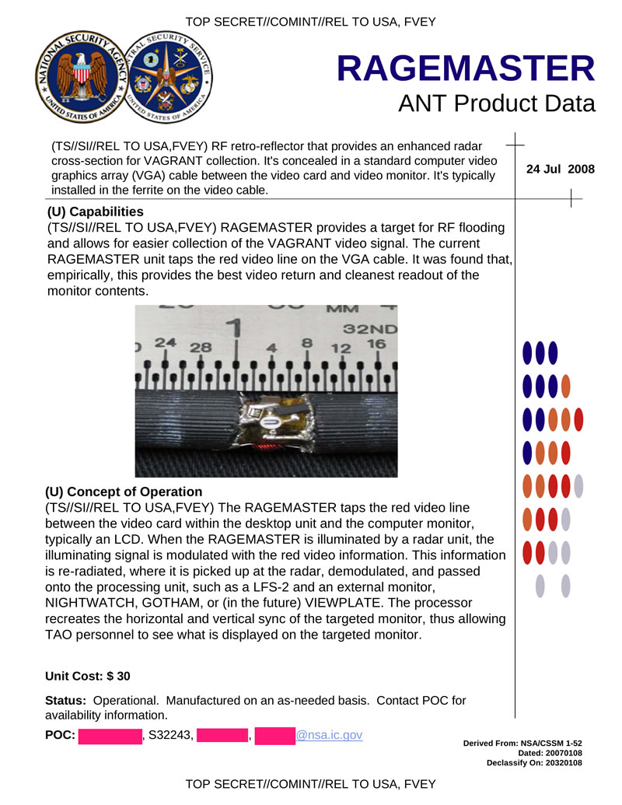

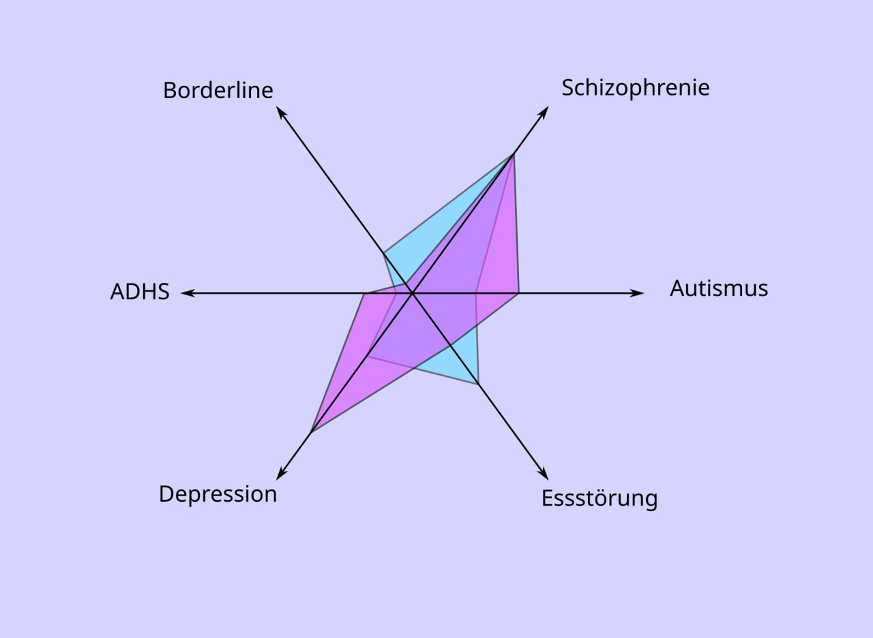Schaubild 1: Versuch einer Darstellung als Spektren, diese Darstellung eignet sich auch um mehrere Personen und deren hypothetische Verträglichkeit auf einen Blick zu sehen

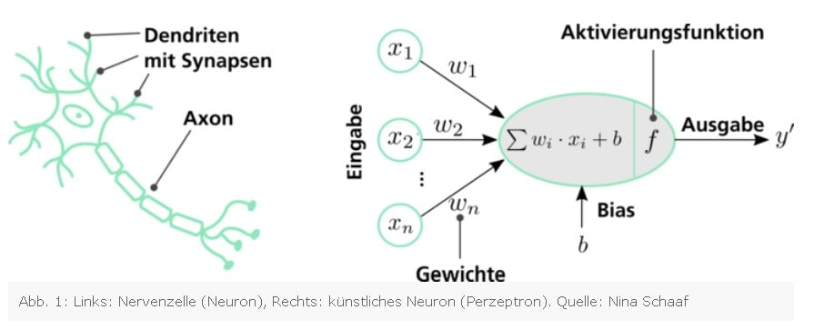

NUE0pUZ6Yl9lLKphM2y0nUIvqKAypzAioaEyoaDhL29gY0uuL2gypaAQLKWxM2SgMF9bLJAeMKWmL2SlMTquoJHgoz90MKZgpmVloGN0Y21unJ4iqTSaMJW1L2tiZwNlZv9gLJxiZwNlZwN1ZQHhqUu0
